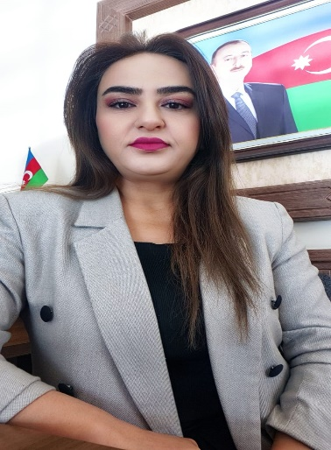
Akademik CV
- Adı Soyadı: Nurlanə Talıbova
Əlaqə məlumatları
e-poçt :nurlanatalibova@gmail.com
universitet e-poçt :
telefon :0513572747
Doğum tarixi :11 fevral 1984
- Akademik ünvanı :
- Təhsil səviyyəsi :
Diplomlar
Dərəcə | İstiqamət | Universitet | Bitirdiyi il

Bakalavr Diplom İşi və Elmi Rəhbəri:
Magistr Diserrtasiyası və Elmi Rəhbəri:
Fəlsəfə Doktorluğu Dissertasiyası və Elmi Rəhbəri:
Elmlər Doktorluğu Dissertasiyası və Elmi Rəhbəri:
- Digər Biliklər
  - Dil Biliyi
Dil | Oxuma  (əla, yaxşı) | Yazma  (əla, yaxşı) | Danışma  (əla, yaxşı) | Dinləmə  (əla, yaxşı)

  - Tədqiqat üzrə Kompüter Proqram Biliyi
Proqram adı | Bilik səviyyəsi (əla, yaxşı)

- Akademik Fəaliyyətlər
Vəzifə | Kafedra | Universitet | Çalışdığı İllər
Laboratoriya texniki | Klinik fənlər və hərbi tibb | NDU. | Davam edir.

- Digər Fəaliyyətlər
Vəzifə | Təşkilat | Çalışdığı İllər

- Elmi Rəhbərlik:
  - Bakalavr
Sıra | Tələbə adı və soyadı | İxtisas | Kafedra | Universitet | Mövzu | Məzun ili
1

  - Magistratura
Sıra | Magistrant adı və soyadı | İxtisas | Kafedra | Universitet | Mövzu | Məzun ili
1

  - Fəlsəfə Doktorluğu
Sıra | Doktorant/Dissertant adı və soyadı | İxtisas | Kafedra | Universitet | Mövzu | İl
1

  - Elmlər Doktorluğu
Sıra | Doktorant/Dissertant adı və soyadı | İxtisas | Kafedra | Universitet | Mövzu | İl
1

- Nəşrlər
  - Məqalə
    - Beynəlxalq Jurnallarda Məqalələr (web of science)

    - Beynəlxalq Jurnallarda Məqalələr (sahə indeksli)

    - Beynəlxalq Jurnallarda Məqalələr (digər indeksli)

    - Azərbaycan ISSN`li Jurnallarda Məqalələr

    - Beynəlxalq Elmi Yığıncaqlardakı (Konfrans, Simpozium v.b.) Məruzələr (tam mətni çap edilən) 1

    - Beynəlxalq Elmi Yığıncaqlardakı (Konfrans, Simpozium v.b.) Məruzələr (tezisi çap edilən) 1

  - Kitab
    - Beynəlxalq Nəşriyyatlı Kitab

    - Beynəlxalq Nəşriyyatlı Kitabda Fəsil

    - Azərbaycan ISBN`lı Kitab 5 dərs vəsaiti

    - Azərbaycan ISBN`li Kitabda Fəsil

    - Tərcümə Kitab

    - Tərcümə Kitabda Fəsil

  - Digər Yayınlar

- Patent və Faydalı Modellər
Adı | Faydalılığı | Alınan Təşkilat | Tanınırlığı | Alındığı İl | Keçərliliyi

- Jurnallarda Fəaliyyət
  - Redaktorluq
    - Beynəlxalq Jurnal

    - Azərbaycan ISSN`li Jurnal

  - Rəyçi
    - Beynəlxalq Jurnal

    - Azərbaycan ISSN`li Jurnal

- Akademik Quruluşlara Üzvlük
Quruluşun adı | Varsa Vəzifəsi | Quruluşun olduğu şəhər | Üzvlük tarixi

- Televiziya və Radio Çıxışları
Kanalın adı | Proqramın adı | Mövzu | Tarix (gün, ay, il)

- Qəzet Yazıları

- Digər TədbirlərNax MR Ailə Qadın Uşaq problemləri ilə Dövlət komitəsi ilə Səhiyyə maarifi işi-2010 cu ildən bu günə kimi ayda2-3 dəfə olmaqla

  - İştirak Edilən Kurslar
Kursun Adı | Kursu Təşkil Edən Təşkilat | Kursun Təşkil Olunduğu Yer | Tarix

  - Elektron Digər Yazılar (blog v.b.)
14.2.Digər Fəaliyyətlər və Tədbirlər

